GENTIA
MANUAL DE CAPACITACIÓN · CAP-01

Acceso y navegación en GENTIA
Guía operativa paso a paso para ejecutar el proceso de forma controlada y auditable en GENTIA ERP.
Audiencia | Todos los usuarios
Versión | 1.0
Fecha | 28 de octubre de 2026
Ambiente | Capacitación / Pruebas
Clasificación | Uso interno
Las imágenes utilizan datos ficticios de capacitación. No contienen credenciales ni información productiva.

CAP-01 · Manual de Acceso y navegación en GENTIA
Contenido
- Objetivo y alcance
- Prerrequisitos
- Ruta de acceso
- Flujo general
- Procedimiento paso a paso
- Controles clave
- Errores frecuentes
- Ejercicio práctico
- Checklist de validación

1. Objetivo y alcance
Objetivo | Ingresar de forma segura, seleccionar la empresa y el rol correctos, recorrer el espacio de trabajo y reconocer las acciones disponibles en los catálogos.
Audiencia | Todos los usuarios
Alcance | Configuración, operación, controles, excepciones, evidencia y validación del tema Acceso y navegación en GENTIA.
Regla de seguridad: confirme siempre la empresa activa, el rol activo y el período antes de guardar una operación. Nunca comparta contraseñas, enlaces de recuperación ni secretos técnicos.

2. Prerrequisitos
- Usuario activo con correo corporativo verificado.
- Al menos una subsidiaria y un rol asignados.
- Navegador actualizado y acceso a la URL HTTPS de GENTIA.
- Conocer qué empresa y rol deben utilizarse para la operación que se realizará.

3. Ruta de acceso
- /
- ¿Olvidaste tu contraseña?
- Selector de empresa
- Selector de rol
- Menú lateral

4. Flujo general
- Autenticación
- Selección de empresa
- Selección de rol
- Navegación
- Operación
- Cierre seguro
5. Procedimiento paso a paso
1

Abrir el portal
Ingrese a la URL oficial HTTPS de GENTIA y confirme que el dominio y el candado del navegador sean correctos. No utilice enlaces recibidos desde remitentes desconocidos.
Verifique: La pantalla muestra el logotipo GENTIA y el formulario de acceso.
2

Iniciar sesión
Escriba el correo corporativo y su contraseña personal. Active Recordarme únicamente en un equipo administrado y de uso exclusivo.
Verifique: El sistema valida la identidad sin mostrar ni almacenar la contraseña en pantalla.
3

Recuperar el acceso
Si olvidó la contraseña, seleccione ¿Olvidaste tu contraseña?, ingrese el correo y utilice el enlace de un solo uso recibido. Defina una contraseña nueva y no reutilizada.
Verifique: Se presenta una confirmación neutra y el enlace abre el formulario seguro de cambio.
4

Seleccionar la empresa
En la lista de empresas autorizadas elija la subsidiaria sobre la cual trabajará. Revise nombre legal y moneda funcional antes de continuar.
Verifique: El encabezado muestra Empresa activa con la subsidiaria seleccionada.
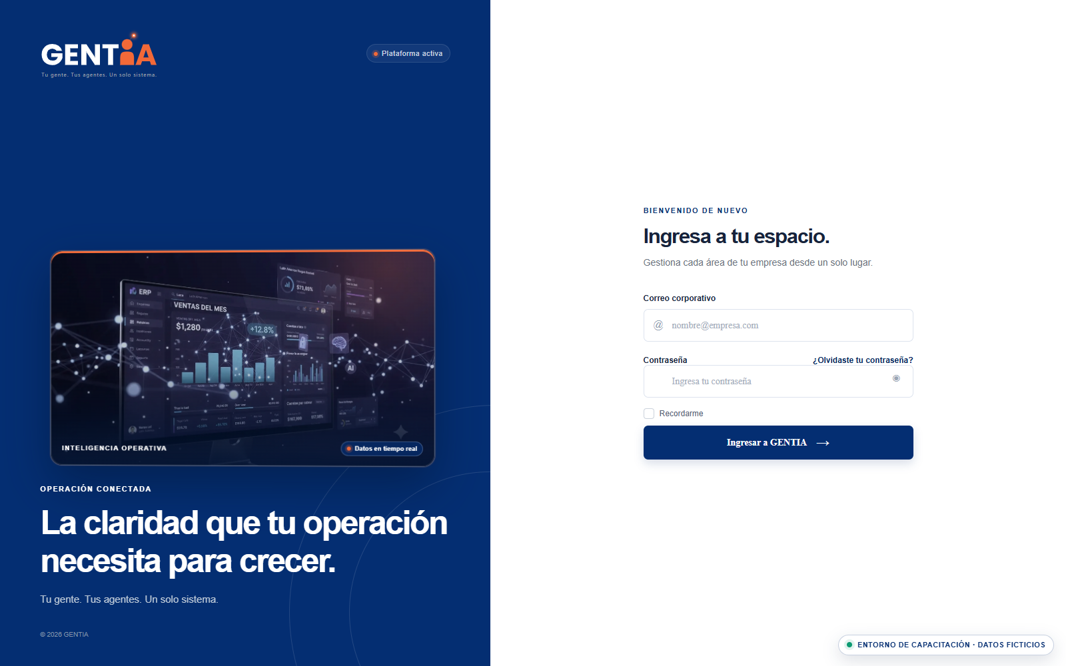Figura 1. Pantalla segura de ingreso a GENTIA
5

Seleccionar el rol
Elija el rol correspondiente a la tarea. Un usuario puede tener funciones diferentes por rol; no utilice un rol administrativo para operaciones ordinarias.
Verifique: El encabezado muestra Rol activo y el menú se ajusta a sus permisos.
6

Abrir un módulo
Use el menú lateral para expandir el módulo y seleccione la opción deseada. Las pantallas especializadas se abren en el espacio de trabajo sin perder el contexto activo.
Verifique: El título y la ruta de navegación corresponden al módulo seleccionado.
7

Trabajar con un catálogo
Utilice la búsqueda, los encabezados ordenables y las acciones Ver, Editar o Auditoría. Crear y Eliminar solo aparecen cuando el rol tiene permiso.
Verifique: La cantidad de registros y los resultados cambian conforme a los filtros.
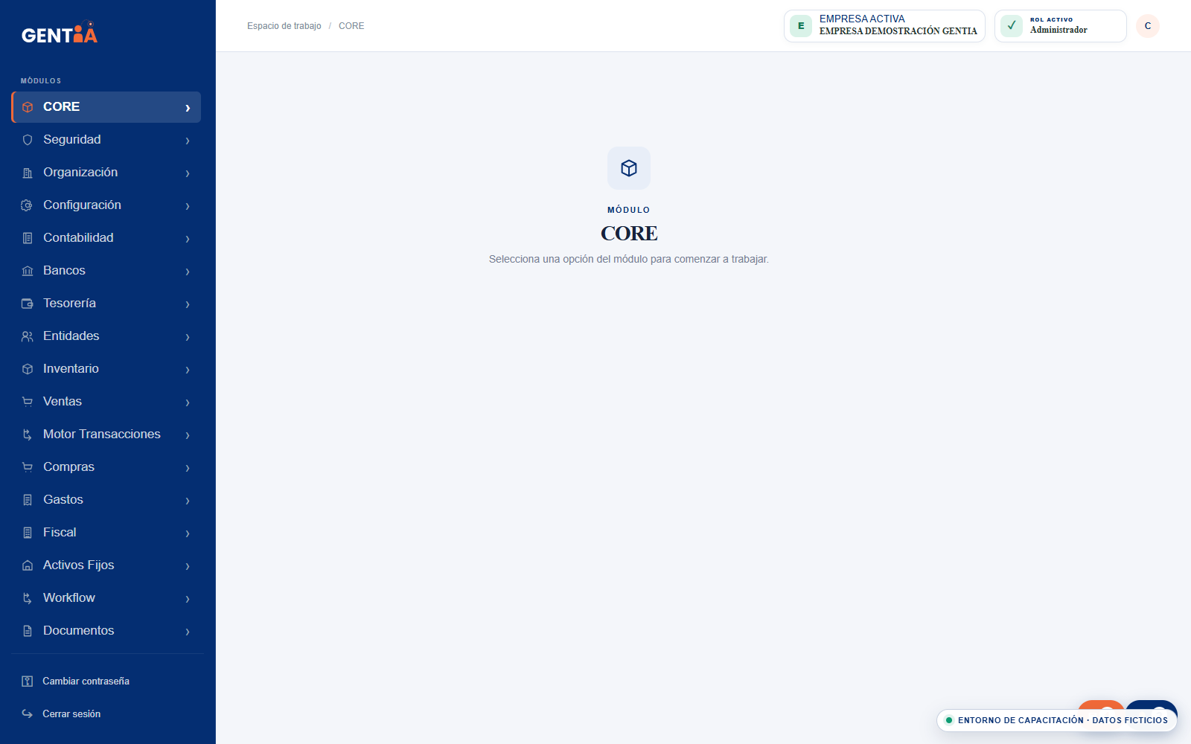Figura 2. Espacio de trabajo con empresa y rol activos
8

Cambiar de contexto
Antes de registrar información de otra filial o función, cambie explícitamente la empresa o el rol y vuelva a confirmar los indicadores del encabezado.
Verifique: Empresa activa y Rol activo coinciden con el nuevo contexto.
9

Cerrar la sesión
Finalice el trabajo mediante Cerrar sesión. No cierre únicamente la pestaña cuando utilice un equipo compartido.
Verifique: El sistema regresa al formulario de acceso y la sesión deja de estar disponible.

6. Controles clave
- Nunca compartir contraseña, enlaces de recuperación ni códigos de acceso.
- Confirmar Empresa activa y Rol activo antes de guardar una transacción.
- Distinguir un mensaje de permiso insuficiente de un error técnico.
- Cerrar sesión al terminar y no almacenar credenciales en equipos compartidos.

7. Errores frecuentes y solución
Situación | Acción recomendada
Credenciales inválidas  Causa: Correo incorrecto, contraseña vencida o cuenta inactiva. | Verifique el correo; si no recuerda la clave utilice la recuperación. Si persiste, contacte al administrador sin enviar su contraseña.
El rol activo no tiene permiso  Causa: La acción no está autorizada para el rol seleccionado. | Cambie al rol correcto o solicite una revisión formal de permisos; no intente evadir el control.
No aparece una empresa  Causa: La filial no está asignada al usuario o está inactiva. | Solicite al administrador revisar Empresas por usuario y el estado de la subsidiaria.
La pantalla conserva información anterior  Causa: Se cambió de empresa sin recargar el proceso abierto. | Cierre la pantalla especializada, confirme la empresa activa y vuelva a abrirla.

8. Ejercicio práctico

Recorrido seguro por el espacio de trabajo
El usuario debe consultar un catálogo de la empresa de capacitación con su rol operativo.
- Ingresar al portal
- Seleccionar empresa y rol
- Abrir un módulo
- Buscar un registro
- Abrir Auditoría sin modificar información
- Cerrar sesión

Resultado esperado
El usuario completa el recorrido y puede explicar qué empresa y rol estaban activos.

9. Checklist de validación
- Ingresé desde HTTPS
- Confirmé empresa activa
- Confirmé rol activo
- Identifiqué las acciones permitidas
- No compartí credenciales
- Cerré la sesión
GENTIA ERP · CAP-01 · Versión 1.0 · 28 de octubre de 2026

